2018年上海市宝山区九年级第一学期期末考试数学试题
2018年1月12日，考试时间100分钟，满分150分

一、选择题（本大题共6题，每题4分，满分24分）
1．符号tanA表示（）．
(A)∠A的正弦； (B)∠A的余弦； (C)∠A的正切； (D)∠A的余切．
第2题
2．如图△ABC中∠C＝90°，如果CD⊥AB于D，那么（）．
(A)CD＝AB； (B) BD＝AD；
(C) CD²＝AD·BD； (D) AD²＝BD·AB．
3．已知、为非零向量，下列判断错误的是（）．
(A) 如果＝2，那么∥；(B)如果＝，那么＝或＝－；
(C) 的方向不确定，大小为0； (D) 如果为单位向量且＝2，那么＝2．
4．二次函数y＝x²＋2x＋3的图像的开口方向为（）．
(A) 向上； (B) 向下； (C) 向左； (D) 向右．
5．如果从某一高处甲看低处乙的俯角为30°，那么从乙处看甲处，甲在乙的（）．
(A)俯角30°方向； (B)俯角60°方向；
第6题
(C)仰角30°方向； (D)仰角60°方向．
6．如图，如果把抛物线y＝x²沿直线y＝x向上方平移个单位
后，其顶点在直线y＝x上的A处，那么平移后的抛物线解析式
是（）．
(A) y＝(x＋)²＋； (B) y＝(x＋2)²＋2；
(C) y＝(x－)²＋； (D)y＝(x－2)²＋2．

二、填空题（每小题4分，共48分）
7．已知2a＝3b，那么a∶b＝_________．
8．如果两个相似三角形的周长之比1∶4，那么它们的某一对对应角的角平分线之比为_________．
9．如图，D、E为△ABC的边AC、AB上的点，当_________时，△ADE∽△ABC其中D、E分别对应B、C．（填一个条件）
10．计算：_________．
11．如图，在锐角△ABC中，BC＝10，BC上的高AD＝6，正方形EFGH的顶点E、F在BC边上，G、H分别在AC、AB边上，则此正方形的边长为_________．
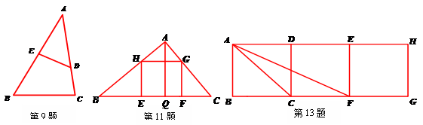
12．如果一个滚筒沿斜坡向正下直线滚动13米后，其水平高度下降了5米，那么该斜坡的坡度i＝_________．
13．如图，四边形ABCD、CDEF、EFGH都是正方形，则tan∠CAF＝_________．
14．抛物线y＝5 (x－4)²＋3的顶点坐标是_________．
15．二次函数y＝－(x－1)²＋的图像与y轴的交点坐标是_________．
16．如果点A(0，2)和点B(4，2)都在二次函数y＝x²＋bx＋c的图像上，那么此抛物线在直线_________的部分是上升的．（填具体某直线的某侧）
17．如图，点D、E、F分别为△ABC三边的中点，如果△ABC的面积为S，那么以AD、BE、CF为边的三角形的面积是__________．
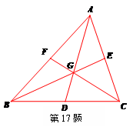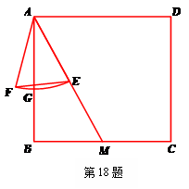
18．如图，点M是正方形ABCD的边BC的中点，联结AM，将BM沿某一过M的直线翻折，使B落在AM上的E处，将线段AE绕A顺时针旋转一定角度，使E落在F处，如果E在旋转过程中曾经交AB于G，当EF＝BG时，旋转角∠EAF的度数是______________．
三、（本大题共7题，第19-22题每题10分；第23、24题每题12分；第25题14分；满分78分）
19．（本题满分10分）
计算：

20．（本题满分10分，每小题各5分）
如图，AB∥CD∥EF，而且线段AB、CD、EF的长度分别为5、3、2．
（1）求AC：CE的值；
（2）如果记作，记作，求（用、表示）．
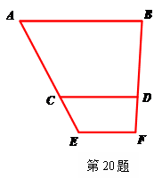

21．（本题满分10分）
已知在港口A的南偏东75°方向有一礁石B，轮船从港口出发，沿正东北方向（北偏东45°方向）前行10里到达C后测得礁石B在其南偏西15°处，求轮船行驶过程中离礁石B的最近距离．
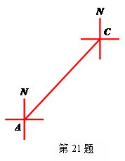

22．（本题满分10分，每小题各5分）
如图，在直角坐标系中，已知直线y＝x＋4与y轴交于A点，与x轴交于B点，
C点坐标为(－2，0)．
（1）求经过A，B，C三点的抛物线的解析式；
（2）如果M为抛物线的顶点，联结AM、BM，
求四边形AOBM的面积．
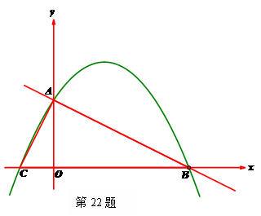

23．（本题满分12分，每小题各6分）
如图，△ABC中，AB＝AC，过点C作CF∥AB交△ABC的中位线DE的延长线于F，联结BF，交AC于点G．
（1）求证：；
（2）若AH平分∠BAC，交BF于H，求证：BH是HG和HF的比例中项．
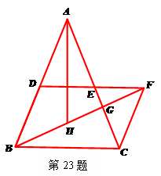

24．（本题共12分，每小题各4分）
设a，b是任意两个不等实数，我们规定：满足不等式a≤x≤b的实数x的所有取值的全体叫做闭区间，表示为[a，b]．对于一个函数，如果它的自变量x与函数值y满足：当m≤x≤n时，有m≤y≤n，我们就称此函数是闭区间[m，n]上的“闭函数”．如函数y＝－x＋4，当x＝1时，y＝3；当x＝3时，y＝1，即当1≤x≤3时，恒有1≤y≤3，所以说函数y＝－x＋4是闭区间[1，3]上的“闭函数”，同理函数y＝x也是闭区间[1，3]上的“闭函数”．
（1）反比例函数是闭区间[1，2018]上的“闭函数”吗？请判断并说明理由；
（2）如果已知二次函数y＝x²－4x＋k是闭区间[2，t]上的“闭函数”，求k和t的值；
（3）如果（2）所述的二次函数的图像交y轴于C点，A为此二次函数图像的顶点，B为直线x＝1上的一点，当△ABC为直角三角形时，写出点B的坐标．
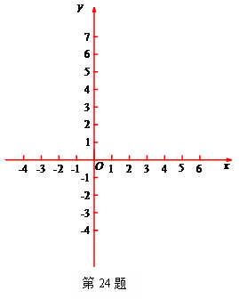

25．（本题共14分，其中（1）（2）小题各3分，第（3）小题8分）
如图，等腰梯形ABCD中，AD//BC，AD＝7，AB＝CD＝15，BC＝25，E为腰AB上一点且AE：BE＝1：2，F为BC一动点，∠FEG＝∠B，EG交射线BC于G，直线EG交射线CA于H．
（1）求sin∠ABC；
（2）求∠BAC的度数；
（3）设BF＝x，CH＝y，求y与x的函数关系式及其定义域．
